С начала года в Муслюмовском районе 20 пенсий по инвалидности назначены в беззаявительном порядке.

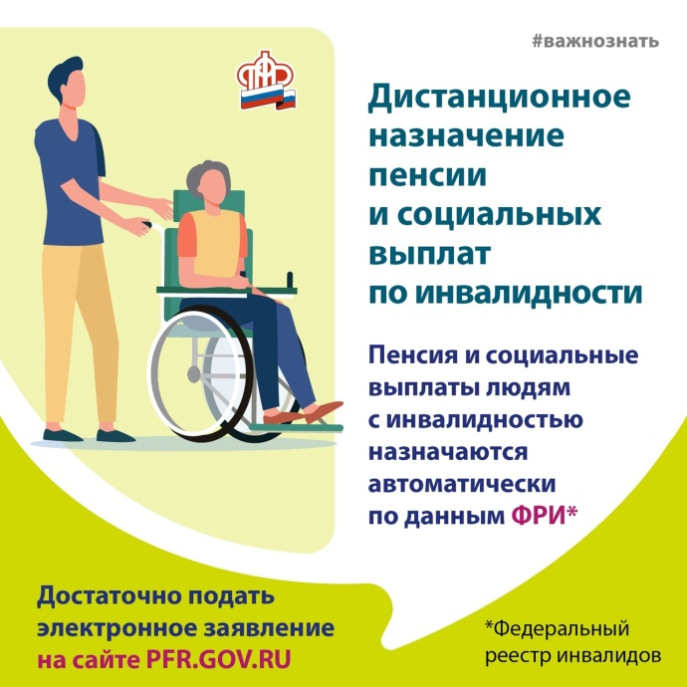
С января 2022 года реализован беззаявительный порядок установления страховых и социальных пенсий по инвалидности. Теперь они назначаются по сведениям Федерального реестра инвалидов на основании данных, имеющихся в распоряжении Пенсионного фонда.
С начала года в Муслюмовском районе в таком проактивном формате установлены 20 гражданам с инвалидностью.
Решение о назначении страховой или социальной пенсии принимается не позднее 5 рабочих дней со дня поступления в Пенсионный фонд информации об инвалидности. После вынесения решения о назначении пенсии Пенсионный фонд в течение 3 рабочих дней извещает об этом инвалида и направляет ему уведомление в личный кабинет на портале госуслуг или по почте, если учетной записи на портале нет.
После назначения пенсии, доставка пенсии производится по желанию пенсионера через кредитную организацию, либо через организации почтовой связи. У получателя пенсии всегда есть возможность выбрать удобный для себя способ доставки. Заявление о доставке пенсии можно подать онлайн через «Личный кабинет гражданина» на «Едином портале государственных и униципальных услуг (функций)" (gosuslugi.ru) или на сайте ПФР (pfr.gov.ru).
Также заявление принимается в клиентских службах ПФР и в многофункциональных центрах предоставления государственных и муниципальных услуг (МФЦ).

